Install Crew Payroll

* Pada tutorial ini, dicontohkan aplikasi diinstal kepada Pak Widianto dan Ibu Ika

- Buka Database Sql Server 'Crew Payroll' pada server LILY (10.0.2.7)
- Buka tabel 'msuser', klik kanan - > open
- Insert new data, dengan data seperti dibawah

Tabel 1.
Tabel 'msuser' pada database 'CrewPayroll'
Login | Password | Fullname | inisial
WIDIANTO | !²XL/-a | WIDIANTO | widi
IKA | !²XL/-a | IKA | ika

- Tutup database dan server LILY
- Buka server Rose (10.0.2.2), buka 'Active Directory Users and Computers' pada Start->All Programs->Administrative Tools.
- Cari user 'widianto' dan 'ika' pad folder-folder yang dibawah 'andhika.inet'
- klik kanan pada user, dan pilih 'member of', pastika 'Group CrewPayroll Aplication' sudah ada, jika belum, silahkan tambahkan.
- Copy file 'crewpayroll.exe' pada dir \\10.0.2.2\Userdata\PUBLIC\UpdateAppl paste ke dir C:\CrewPayroll
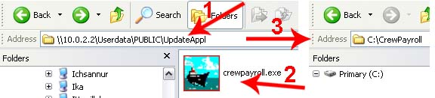
Gambar 1. 1. Buka direktori 'UpdateAppl', 2. Copy file 'crewpayroll .exe', 3. Paste pada direktori CrewPayroll

- Buatkan desktop shortuct pada crewpayroll.exe tersebut yang ada pada dir C:\CrewPayroll
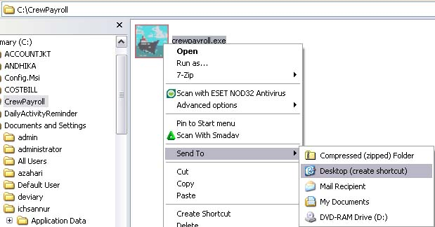
Gambar 2. Buat shortcut pada file 'crewpayroll.exe'

- Instalasi CrewPayroll telah berhasil.

